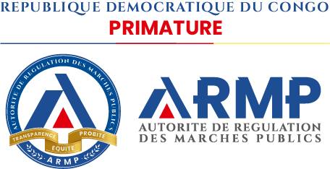
DIRECTION DES STATISTIQUES ET DE LA COMMUNICATION
DIRECTION GENERALE

Kinsh

FORMULAIRE D’INSCRIPTION AU SYSTEME INTEGRE DE GESTION DES MARCHES PUBLICS « SIGMAP »

AUTORITE CONTRACTANTE -
Téléchargeable sur www.armp-rdc.cd, ce formulaire vise à renseigner l’Autorité Contractnte en vue d’ouvrir les comptes nécessaires pour utliser le Système Intégré de Gestion des Marchés Publics en application de l’article 18 du Décret n°24/13 du 14 octobre 2024 relatif à la Gestion électronique des marchés publics en République Démocratique du Congo.

Autorité Contractante (AC) : ……………………………………………………………………………………………………………..
Sigle de l’AC: ………………………………………………………………………………………………………………………………………………..
Adresse physique de l’AC:…………………………………………………………………………………………………………………….
Numéros de contact: ……………………………………………………………………………………………………………………………
Adresse mail. ……………………………………………………………………………………………………………………………………………….
Province: ………………………………………………………………………………………………………………………………………………………….
Noms de la Personne Responsible des Marchés: …………………………………………………………..
Fonction:……………………………………………………………………………………………………………………………………………………………
Date nomination/Désignation de la PRM:…………………………………………………………………………..

Fait à …………….......................………….., le ..........................................

Sceau et Signature de l’Autorité Contractante

